Confiture rhubarbe-cannelle
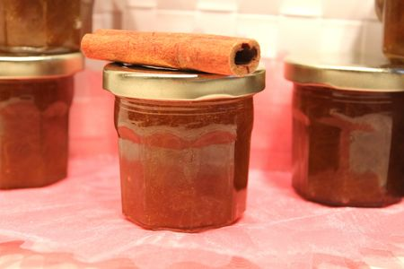
Ingrédients : (pour 4-5 pots)
- 850 g de rhubarbe épluchée
- 650 g de sucre en poudre
- 1 citron
- 1 càc de cannelle en poudre
- 1 bâton de cannelle
- 10 cl d'eau
Recette :
Epluchez la rhubarbe et coupez-la en tronçons de 2 cm d'épaisseur environ. Déposez la rhubarbe dans une casserole avec l'eau.
Faites cuire pendant 10 mn avec un couvercle et le bâton de cannelle. La rhubarbe va compoter. Pressez le citron et versez le jus filtré dans la casserole avec la cannelle en poudre.
Versez le sucre et portez la confiture à ébullition pendant 10 mn. Remuez sans arrêt. Baissez le feu et continuez de remuer. (Vous pouvez stopper la cuisson et refaire cuire votre confiture le lendemain. Je fais cuire la confiture en plusieurs fois généralement.)
Portez la confiture à ébullition pendant 5 mn encore au moins 2 fois, sans cesser de remuer. Pour vérifier si la confiture prend, déposer une cuillerée de confiture sur une assiette et laissez refroidir. Si elle prend, stoppez la cuisson, sinon poursuivez encore quelques minutes. Retirez la mousse à l’aide d’une écumoire.
Versez la confiture bouillante dans les bocaux et refermez-les immédiatement. Tournez les bocaux et laissez-les refroidir sur le couvercle, à l'envers. C'est pour permettre une bonne stérilisation.
Cette confiture est délicieuse, elle a la couleur du miel et elle sent bon la cannelle !
http://www.evacuisine.fr/

